Восстановим лес вместе!

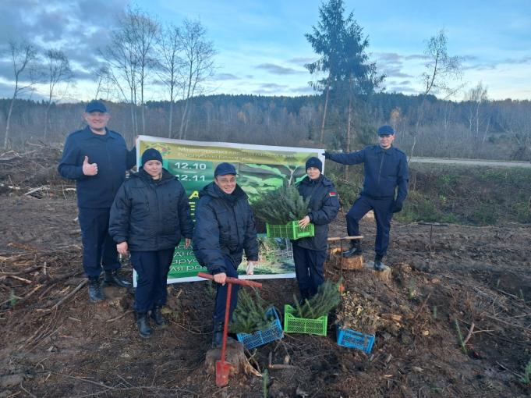

Сотрудники прокуратуры Оршанского района приняли участие в добровольной акции «Дай лесу новае жыццё!», организованной Министерством лесного хозяйства Республики Беларусь. Указанная акция проводится с 12 октября по 12 ноября 2024 года, ее цель – восстановить поврежденные ураганами ветровально-буреломные участки.

Вооружившись необходимым инвентарем, посадочным материалом и хорошим настроением, прокурорские работники, сплотившись в единую команду, высадили саженцы ели и дуба в лесном массиве возле а.г. Смольяны Оршанского района.

«Данная акция призвана не только улучшить экологическую обстановку, но и сплотить людей по всей стране. Мы очень рады предоставленной возможности внести свой посильный вклад в восстановление и сохранение лесных ресурсов, необходимых для жизни будущих поколений» - отметил прокурор района Анатолий Авсюк.

Старший помощник прокурора Оршанского района

младший советник юстиции О.А. Казимиренко